ACTA DE REUNIÓN O COMITÉ No. 001
Hora: 8.00 am |  | Fecha: 26 de Agosto de 2015
Lugar: | Hotel Internacional SANBARA
Dependencia que Convoca: | Centro Zonal Arauca
Proceso: | MESA PUBLICA DE PROGRAMAS ICBF MUNICIPIO DE ARAUCA
Objetivo: | Realizar mesa pública a fin de dar a conocer a las entidades tanto públicas como privadas y población en general en el municipio de Arauca los programas y acciones que se han realizado a la fecha.
Agenda:

- Bienvenida
- Himno Nacional
- Himno del Municipio de Arauca
- Himno del ICBF
- Palabras de la coordinadora del Centro Zonal Arauca
- Marco legal de la Mesa Publica.
- El estandarcito de los valores.
- Programas (Protección, Extraprocesal, Ayuda Humanitaria, Generaciones con Bienestar, Familias con Bienestar, Bienestarina y Primera Infancia)
- Experiencias exitosas de los programas PI.
- Inquietudes, sugerencias y/o reclamos
- Respuestas a las inquietudes
- Marcha final

Desarrollo:

- Se da inicio a la mesa Pública con el Himno Nacional de la República de Colombia.
- Seguidamente el Himno del Departamento de Arauca.
- Himno del municipio de Arauca
- Himno del icbf,
- Palabras de la coordinadora: En las cuales se presentan los agradecimientos por la asistencia a la mesa pública, realizo un breve recuento de los programas y reseña histórica del ICBF y se deja instalada la mesa para dar continuidad con la agenda.
- Marco Legal de la mesa Publica:

Se le explico a la ciudadanía en general y entidades asistentes a la mesa publica que trata la Mesa Publica Y Por Que Se Realiza
- Escenario de participación ciudadana
- Ley 489 de 1998
- Veeduría y control social a la gestión y la atención que presta el ICBF
- Inquietudes, sugerencias, reclamos, quejas y propuestas de mejoramiento de los servicios

- Presentación “ESTANDARCITO DE LOS VALORES”

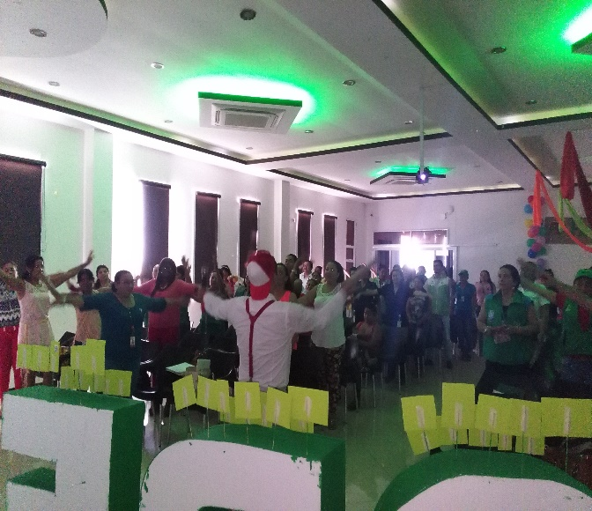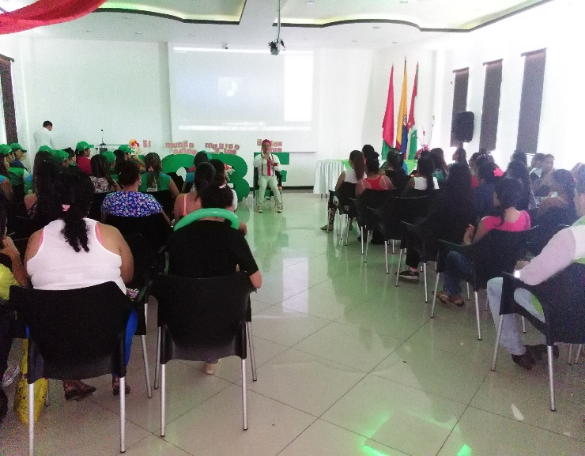

- PRESENTACION PROGRAMAS DE PRIMERA INFANCIA :

CENTROS DE DESARROLLO INFANTIL

Objeto: Atender a niños y niñas menores de 5 años, o hasta su ingreso al grado de transición, en los servicios de educación inicial y cuidado, con el fin de promover el desarrollo integral de la primera infancia con calidad, de conformidad con los lineamientos, las directrices, y parámetros establecidos por el ICBF.

Los Centros de Desarrollo Infantil: son instituciones dirigidas a atender y promover un desarrollo integral a través de la educación inicial, con la participación de profesionales idóneos en temas relacionados con los diferentes componentes de la atención integral, responsables de gestionar las condiciones materiales que hacen efectivos todos los derechos de los niños y niñas en primera infancia, así como de generar oportunidades de expresión y comunicación con pares y adultos y diversidad de experiencias que permiten a los niños y las niñas construir y comprender el mundo.

EAS | MODALIDAD | N° DE UDS | Ubicación | N° DE CUPOS | N° DE CONTRATO DE APORTE | Valor Total del Contrato
COMFIAR | CDI INST | 2 | Semillas de Paz | 300 | 171/2014 | 1.187.709.960,00
COMFIAR | CDI INST | 2 | Caritas Felices | 120 | 171/2014 | 1.187.709.960,00
ASOMIN | CDI INST | 3 | Mi premera infancia sede 1 | 80 | 167/2014 | 813.601.680,00
ASOMIN | CDI INST | 3 | Mi premera infancia sede 2 | 80 | 167/2014 | 813.601.680,00
ASOMIN | CDI INST | 3 | Mi premera infancia sede 3 | 120 | 167/2014 | 813.601.680,00
ASOMIN | CDI | 1 | Los Gatitos (Cravo Norte) | 70 | 166/2014 | 516.068.210,00
ASOCIACION DE PADRES DE FAMILIA H.IRIN RIN RENACUAJO | HOGARES INFANTILES INS | 1 | H.IRIN RIN RENACUAJO | 110 | 006/2015 | 354.199.260,00
FUNDACION SAN JUAN BOSCO | CDI INST | 1 | El Mundo de Mis sueños | 200 | 150/2014 | 589.490.540,00
 |  |  |  | 1,08

HOGARES COMUNITARIOS DE BIENESTAR FAMILIAR

En esta modalidad, la atención, el cuidado, la protección, la salud, la nutrición y el desarrollo psicosocial se brinda a través de las madres comunitarias, quienes atienden en su vivienda un promedio de 12 niños y niñas de su entorno, durante 200 días al año, en jornadas de 8 horas o en media jornada. Esta dirigida a niños y niñas desde los 6 meses hasta los 4 años y 11 meses, pertenecientes a familias en condición de vulnerabilidad socioeconómica.

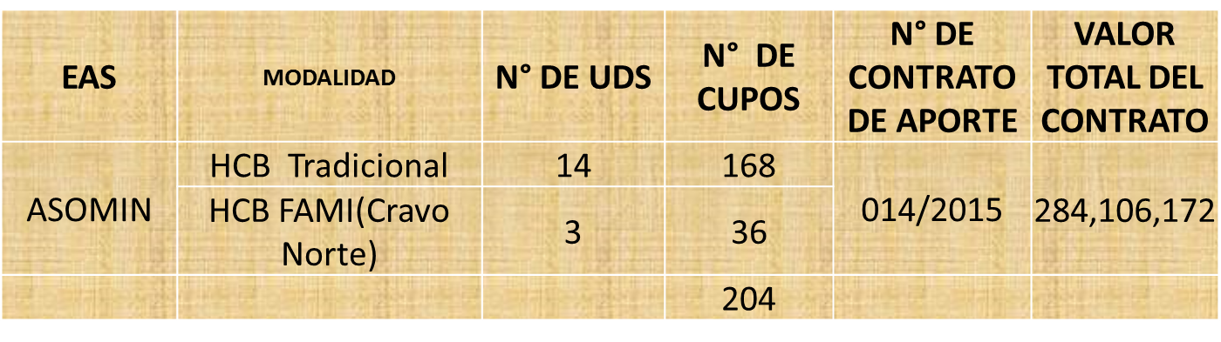

DESARROLLO INFANTIL EN MEDIO FAMILIAR:

Esta modalidad atiende a hijos de familias vulnerables, menores de 5 años, de zonas rurales y urbanas marginales gratuitamente durante 11 meses del año. Atención prioritaria a niños menores de 2 años, mujeres gestantes y madres lactantes.

Desarrolla acciones en los componentes de familia, salud y nutrición, pedagógico, talento humano, ambientes educativos y protectores, administración y gestión.

Así mismo, realiza encuentros educativos grupales una vez a la semana en lugares disponibles y concertados con la comunidad y un encuentro educativo en el hogar una vez al mes.

EAS | MODALIDAD | N° DE UDS |  | N° DE CUPOS |  | N° DE CONTRATO DE APORTE |  | VALOR TOTAL DEL CONTRATO
ASOMIN | DESARROLLO INFANTIL EN MEDIO FAMILIAR | 1 | 300 |  | 165/2014 |  | 632.322.108,00
ASOMIN | MIXTO | 1 | 150 |  | 166/2014 |  | 516.068.210,00
COORP. GESTION DEL RECURSO SOCIAL HUMANO GERS | DESARROLLO INFANTIL EN MEDIO FAMILIAR | 1 | 300 |  | 164/2014 |  | 627.284.300,00
COORP. GESTION DEL RECURSO SOCIAL HUMANO GERS | DESARROLLO INFANTIL EN MEDIO FAMILIAR | 4 | 1200 |  | 145/2014 |  | 2.581.115.316,00
FUNDACION PARA EL DESARROLLO DE LA ORINOQUIA - FUNDEORINOQUIA | DESARROLLO INFANTIL EN MEDIO FAMILIAR | 1 | 300 |  | 157/2014 |  | 662.484.300,00
FRESPAEN | DESARROLLO INFANTIL EN MEDIO FAMILIAR | 2 | 339 |  | 1327/2015 |  | 707.927.259,00
 |  |  | 2,589

PROTECCION

PROCESO DE RESTABLECIMIENTO DE DERECHOS (PARD): Es cuando nuestros niños niñas y adolescentes tiene sus derechos inobservados amenazados o/y vulnerados

HOGAR GESTOR:

Modalidad de atención y apoyo económico cuando se requiera, que se garantiza a los niños, las niñas, los adolescentes y sus familias o redes vinculares de apoyo, en condición de amenaza o vulneración con discapacidad, enfermedad de cuidado especial, víctimas del conflicto armado y mayores de 18 años con discapacidad mental absoluta, para el fortalecimiento familiar, con el fin de que la familia asuma de manera corresponsable la protección integral de los mismos.

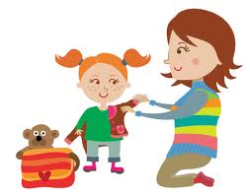

MODALIDAD | CUPOS | VALOR DEL CUPO
HOGAR GESTOR - DISCAPACIDAD | 59 | 355.990
HOGAR GESTOR - OTRAS VICTIMAS DE LA VIOLENCIA ARMADA- MINAS, ANTIPERSONA,HUERFANOS AMENAZADOS DE RECLUTAMIENTO | 3 | 208.117
HOGAR GESTOR - DESPLAZAMIENTO FORZADO HUERFANOS POR VIOLENCIA ARMADA - AUTO 251 DE 2009 | 8 | 208.117
HOGAR GESTOR - DESPLAZAMIENTO FORZADO CON DISCAPACIDAD - AUTO 006 DE 2009 | 16 | 355.990

PROCESO DE RESTABLECIMIENTO DE DERECHOS (PARD): Es cuando nuestros niños niñas y adolescentes tiene sus derechos inobservados amenazados o/y vulnerados

HOGAR SUSTITUTO

Una medida de protección provisional que toma la autoridad competente y consiste en la ubicación del niño, niña o adolescente en una familia que se compromete a brindarle el cuidado y atención necesarios en sustitución de la familia de origen.

MODALIDAD | CUPOS | VALOR DEL CUPO
HOGAR SUSTITUTO ONG - VULNERACIÓN | 57 | 657.757
HOGAR SUSTITUTO ONG - DISCAPACIDAD | 16 | 880.095

OPERADOR ONG APOYAR

SISTEMA DE RESPONSABILIDAD PENAL PARA ADOLESCENTES

El Sistema de Responsabilidad Penal Para Adolescentes es el conjunto de normas, actividades, instituciones y personas que trabajan en equipo para investigar y decidir las acciones a seguir con los adolescentes de 14 a 18 años que han realizado algún delito.

Para la Vigencia 2015 se suscribieron 7 contratos de aporte con la Fundación FARO, con el fin de atender los adolescentes del SRPA Y los niños, niñas y adolescentes menores de 14 años en conflicto con la Ley

MODALIDADES SRPA | Número de Contrato | Cupos Contratados | Valor cupo mes | Valor Actual del Contrato
Internado SRPA | 138 de 2014 | 10 | $1.146.869 | $107.366.981
CETRA | 139 de 2014 | 2 | $1.351.762 | $23.618.144
Externado | 140 de 2014 | 4 | $383.697 | $14.446.378
Semi int/ SRPA | 141 de 2014 | 2 | $650.335 | $10.077.035
TOTAL |  | 18 |  | $155.508.538

MODALIDADES RESTABLECIMIENTO DE DERECHOS | Número de Contrato | Cupos Contratados | Valor cupo mes | Valor Actual del Contrato
Internado resta/ | 142 de 2014 | 20 | $1.146.869 | $174.108.420
Semi int/ resta/ | 143 de 2014 | 8 | $650.335 | $40.462.833
Externado rest/ | 144 de 2014 | 2 | $383.697 | $7.185.937
TOTAL |  | 30 |  | $221.757.190

CENTRO DE ATENCIÓN INTEGRAL A VÍCTIMAS DE ABUSO SEXUAL CAIVAS

Son Centros de Atención Integral a niños, niñas y adolescentes víctimas de abuso sexual, en convenio con la Fiscalía General de la Nación, en este lugar se le brinda toda la atención jurídica a la Víctima y su familia, además del respectivo Proceso Administrativo de Restablecimiento de Derechos.

Acuerdo de cooperación interadministrativo Fiscalía -ICBF
Calle 19 N. 21-31 palacio de Justicia
Teléfono: 8858623
Línea gratuita nacional de denuncia 018000112424

ESTADISTICA
2014-2015
 |  |  | TRATA DE NINOS, NIÑAS Y ADOLESCENTES CON FINES SEXUALES | TOTAL
AÑO | ABUSO SEXUAL | EXPLOTACIÓN SEXUAL | TRATA DE NINOS, NIÑAS Y ADOLESCENTES CON FINES SEXUALES | TOTAL
2014 | 40 | 3 | 0 | 43
2015 | 33 | 4 | 0 | 37
TOTAL | 73 | 7 | 0 | 80

EXTRAPROCESALES

Mecanismo alternativo de solución de conflictos que permite a las partes solucionar sus diferencias, haciendo uso de la autonomía para disponer de sus derechos. Para algunos procesos judiciales se ha convertido en un requisito de procedibilidad. (En materia de Familia)

- Custodia y régimen de visitas sobre niños, niñas y adolescentes.
- Obligaciones Alimentarias.
- Declaración de Unión marital de hecho, su disolución y la liquidación de la sociedad patrimonial.
- Rescisión de la partición en las sucesiones y en las liquidaciones de sociedad conyugal o de sociedad patrimonial entre compañeros permanentes.
- Conflictos sobre capitulaciones matrimoniales.

TRAMITES EXTRAPROCESALES 2015 APERTURA DE HISTORIAS

MOTIVO DE PETICIÓN | NÚMERO
Conciliable - Fijación de cuota de alimentos | 87
Conciliable- Aumento de alimentos | 4
Conciliable- Disminución cuota de alimentos | 1
Conciliable - Fijación de custodia y cuidado personal | 52
Revisión Custodia y cuidado personal | 2
Conciliable – Fijación de visitas | 2
Reconocimiento voluntario paternidad/maternidad | 29
Conciliable- Ofrecimiento de alimentos | 7
Fijación de cuota de alimentos nasciturus | 3

AUDIENCIAS DE CONCILIACIÓN Relacionadas con (CUSTODIA, ALIMENTOS, VISITAS, RECONOCIMIENTO VOLUNTARIO DE LA PATERNIDAD)
ENERO 16 AUDIENCIAS
FEBRERO 31 AUDIENCIAS
MARZO 41 AUDIENCIAS
ABRIL 40 AUDIENCIAS
MAYO 36 AUDIENCIAS
JUNIO 45 AUDIENCIAS
JULIO 41 AUDIENCIAS
AGOSTO 38 AUDIENCIAS
288 Audiencias

ATENCION HUMANITARIA

Durante los trascurrido del año anterior 2014 son en total 45 órdenes de avisos de pago y los de este año a la fecha agosto de 2015 son de 29 avisos de orden de pago.

FAMILIA Y COMUNIDAD

PROYECTOS ÉTNICOS

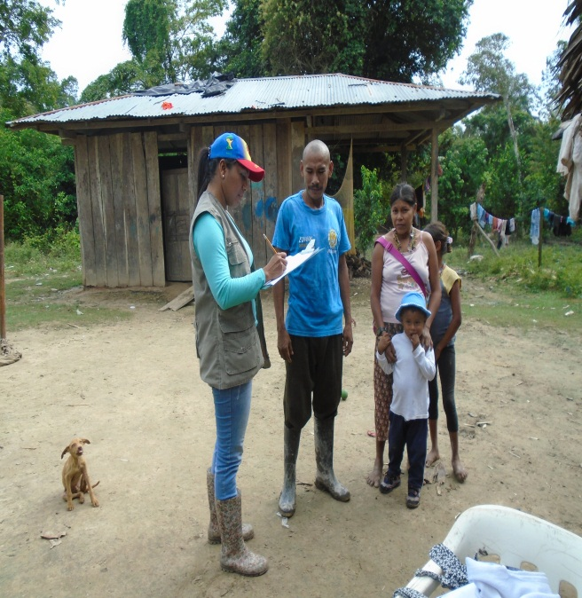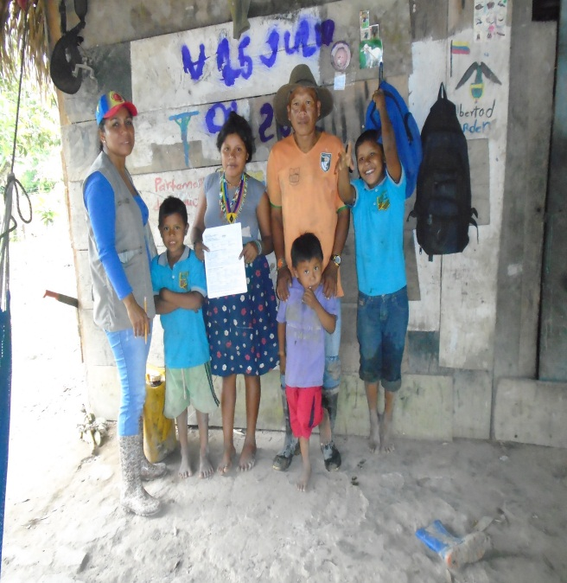

Numero de contrato | valor total | objeto | Operador
074/2015 ( 137 Familias) | 35.748.788,00 | Apoyar Procesos que favorezcan el desarrollo de las familias y comunidades de grupos étnicos y que potencie sus capacidades para reafirmar su identidad cultural y sus dinámicas familiares y comunitarias, por medio de acciones que mejoren sus condiciones de vida y posibiliten su crecimiento como individuos y grupos capaces de ejercer sus derechos | EMPRESA COMUNITARIA DE PRODUCCION INTEGRAL ECOPROIN
076/2015 (105 Familias) | 84.300.000,00 |  | ASCATIDAR - Asociación de Cabildos y Autoridades Tradicionales Indígenas del Departamento

FAMILIAS CON BIENESTAR



Numero de contrato | valor total | objeto | Operador | CUPOS
071/2015 | 725.142.438,00 | Potenciar capacidades individuales y colectivas con familias en situación de vulnerabilidad para fortalecer sus vínculos de cuidado mutuo y su integración social, a través de una intervención psicosocial que involucre acciones de aprendizaje -educacion, facilitación, apoyo terapéutico y consolidación de redes. | COMFIAR | 781 Familias en Arauca y 7o Familias en Cravo Norte

GENERACIONES CON BIENESTAR

Objetivo del Programa:
Promover la garantía de los derechos, prevenir su vulneración y gestionar la activación de las rutas de restablecimiento, a partir del empoderamiento de los niños, niñas y adolescentes y la promoción de la corresponsabilidad con la familia, sociedad.

ÍTEM | OPERADOR | NIT | No CONTRATO | MODALIDAD
1 | FUNDASET | 830.093.333-7 | 147 DE 2014 | GENERACIONES ÉTNICAS CON BIENESTAR
2 | CIDEMOS | 804.000939-7 | 072 DE 2015 | GENERACIONES TRADICIONALES Y RURALES CON BIENESTAR

CUPOS VIGENCIA 2015

CENTRO ZONAL | MUNICIPIO | NNA PARTICIPANTES NO VICTIMAS | NNA PARTICIPANTES VICTIMAS | No. DE PROMOTOR@S DE DERECHO
ARAUCA | ARAUCA | 125 | 0 | 3

COMUNIDADES FOCALIZADAS EN EL CENTRO ZONAL ARAUCA

CENTRO ZONAL | MUNICIPIO | NNA  NO VICTIMAS | NNA VICTIMAS | LUGAR DE FOCALIZACIÓN | CUPOS FOCALIZADOS POR COMUNIDAD
ARAUCA | ARAUCA | 125 | 0 | Matecandela | 50
 |  |  |  | La Estrellita | 50
 |  |  |  | Corocito | 25
TOTAL |  |  |  |  | 125

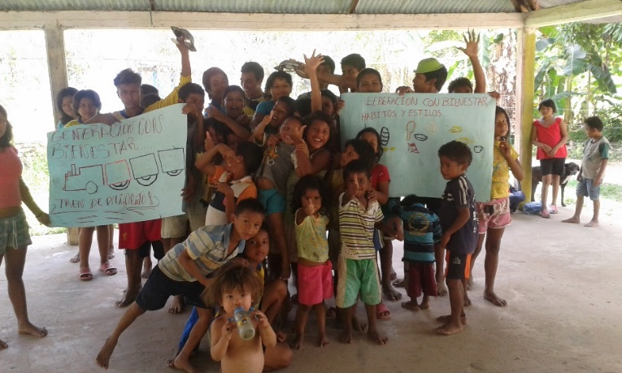

BIENESTARINA:

- Rendir Informe sobre la Bienestarina como alimento de alto valor nutricional entregado a través de los diferentes programas del ICBF a través de contratistas, operadores, asociaciones y personal responsable de los puntos de entrega y a través de convenios.
- Realizar control social, con la participación de la comunidad y organismos de control, donde se analizan las entregas, cantidades, oportunidad y calidad de la Bienestarina MÁS, distribuida por el concesionario.
- Resolver inquietudes o dudas sobre su almacenamiento, distribución y preparación entre otros.

La operación de los diferentes Programas del ICBF requiere, la participación de los actores del SNBF (comunidad en general y entes interinstitucionales), como veedores que vigilen y promuevan la garantía de los derechos de los niños, para fortalecer acciones conjuntas que permitan cualificar la atención que se brinda.

LA BIENESTARINA MÁS ES UN COMPLEMENTO ALIMENTARIO DE ALTO VALOR NUTRICIONAL.
Producido y distribuido por el ICBF desde el año 1976 a la población vulnerable del país, a través de sus programas.
Es una mezcla de origen vegetal adicionada con leche en polvo entera, con vitaminas, ácidos grasos (omega 3,6,9) y minerales aminoquelados (como hierro y zinc) que aportan una mejor absorción de nutrientes.
Actualmente se produce en las plantas de Sabanagrande (Atlántico) y Cartago (Valle del Cauca).

Evolución, formulación y producción de bienestarina
De 1970 – 1979: nacimiento de la bienestarina.
- Formulación de alimentos de alto valor nutricional.
- Inicio de producción y distribución de bienestarina.
- Inicio de producción industrial continúa con materias primas crudas en la planta de palma.

De 1986 – 1989: proceso de pre cocido para la harina de trigo
- Inauguración de las plantas de Cartago (1986) y sabanagrande (1989)

1999 – 2000: adición de vitaminas y de zinc
- Inauguración de la planta para producción de mezclas vegetales con harina de plátano.
- Reformulación
- Cierre de la planta de palma

2002 inducción de la fécula de maíz
- modificación de las materias primas.

2008 – 2013 adición de hierro y zinc, vitamina D y omega 3
- inicio de producción de bienestarina saborizada sin fécula de maíz.
- Reformulación de micronutrientes

De acuerdo al ENSIN 2010 (encuesta nacional de la situación nutricional) en Colombia, se encontró deficiencias en el estado nutricional de los niños y niñas menores de 5 años con prevalencia de anemia por deficiencia de vitamina A y Zinc.
Por lo anterior, el gobierno de Colombia por medio del PSAN (plan de seguridad alimentaria y nutricional 2012 – 2019) busca reducir a 20% en 2015 la anemia en < 5 años

Cómo responder a las Necesidades de los niños y niñas que se benefician de los programas del ICBF?
Con ayuda, en la adición de vitaminas y minerales en la bienestarina logrando así, disminuir la prevalencia de Desnutrición en Colombia.
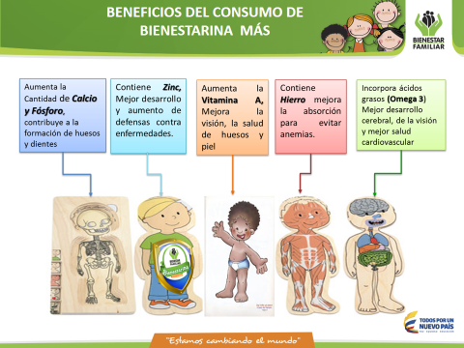

BENEFICIOS DEL CONSUMO DE BIENESTARINA MAS

VITAMINA A (en Colombia la deficiencia de esta vitamina en niños y niñas de 1 a 4 años de edad fue del 24,3 % como consecuencia en falta de crecimiento, ceguera nocturna y enfermedades en la piel)
- Formación de huesos y dientes.
- Mantienen la piel y el cabello sanos.
- Protección de los tejidos del aparato respiratorio, digestivo y urinario.
- Conservación de la visión nocturna.
Por eso la bienestarina reformulada, aumenta la vitamina A hasta un 100% de las necesidades diarias.
CALCIO
- Formación y conservación de huesos.
- Transmisión de impulsos nerviosos.
- Contracción muscular.
- Coagulación sanguínea.
HIERRO (en Colombia la prevalencia de anemia en el grupo de niños y niñas de 6 a 59 meses fue del 27,5%)
- Forma parte de la hemoglobina, por lo que un posible déficit en la dieta puede ocasionar anemia.
ZINC: mejor desarrollo y aumento de defensas contra enfermedades (en Colombia el 43% de niños y niñas de 1 a 4 años tiene deficiencia)
- Favorece la cicatrización de heridas.
- AYUDA EN EL CRECIMIENTO
- Conservación del cabello.
- Facilita el crecimiento y desarrollo sexual.
- Interviene en el metabolismo general.
OMEGA 3: se consideran importantes en el desarrollo del cerebro y los ojos, además de jugar un papel importante en la salud del corazón y el sistema vascular.

COMO CONSUMIR
Debe ser consumida por los beneficiarios, como parte de una alimentación balanceada y mantener hábitos de vida saludables.

La Bienestarina Más puede utilizarse en preparaciones como: coladas, sorbetes de frutas, sopas, tortas, natillas, flanes, galletas y hojuelas, entre otras, con un bajo costo y excelente valor nutricional

POBLACION BENEFICIARIA

Desde sus inicios, la Bienestarina en polvo se ha suministrado a Niños, Niñas y Adolescentes beneficiarios de los programas del ICBF, mujeres embarazadas, madres lactantes, y personas en estado de desnutrición.

OBJETIVO DE LA PRODUCCION DE ALIMENTOS DE ALTO VALOR NUTRICIONAL.
Producir un alimento de alto valor nutricional denominado BIENESTARINA MÁS, de fácil preparación y a bajo costo, que se distribuye gratuitamente como complemento nutricional a la población más vulnerable a saber: Niños, Niñas y Adolescentes beneficiarios de los programas del ICBF, mujeres embarazadas, madres lactantes, y personas en estado de desnutrición.
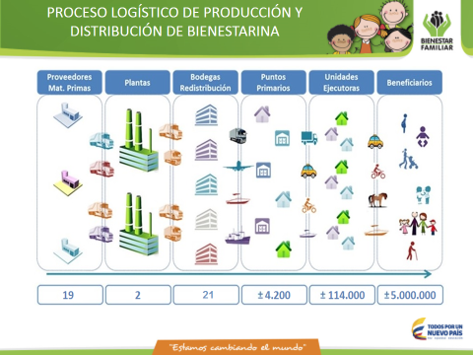

Dentro de la realización de la mesa pública de bienestarina se mencionó asistencia del consorcio AIA, quien cumple con el proceso de supervisión y control en la producción de Bienestarina y objetivos de la distribución realizada desde la planta hasta el punto final de destino.
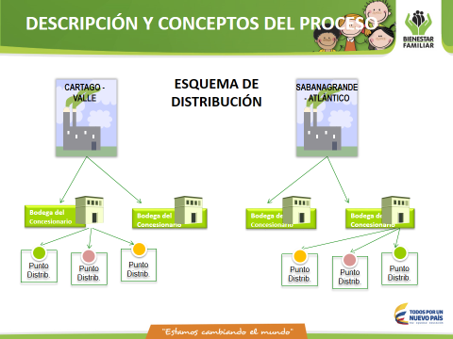

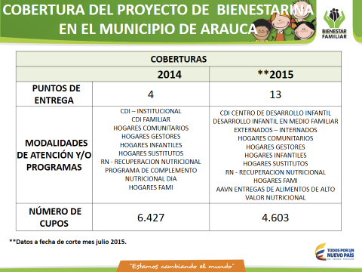

Se explicaron objetivos y función de los puntos de entrega en las diferentes modalidades y/o programas y números de cupos vigentes.

Los operadores expusieron experiencias exitosas de familias con niños (as) beneficiarios y brindaron muestras de diferentes preparaciones realizadas con Bienestarina MAS.

Se mencionaron kilogramos de Bienestarina entregados en el 2014 con un total de 44.888 Kg y número de visitas realizadas por la interventoría igual a 16. Para el año 2015 a corte del mes de Julio 19.373 Kg con 11 visitas realizadas por la interventoría.

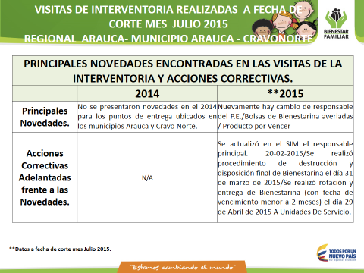

LAS ACCIONES QUE SE ADELANTARON EN EL AÑO 2014 Y SE SEGUIRAN APLICANDO EN EL 2015 SON:

- Implementación del Anexo 57. Instrumento de verificación de estándares para Bienestarina® y/o otros alimentos de alto Valor nutricional Punto de entrega.

Se están realizando visitas por parte de la Regional, el Centro Zonal y la Interventoría a los puntos de almacenamiento y distribución de Bienestarina, con el fin de aplicar el nuevo Instrumento de Verificación de Estándares.

- EXPERIENCIAS EXITOSAS:

Se dieron a conocer parte de algunas beneficiarias a los programas de primera infancia las experiencias exitosas que se han logrado gracias al compromiso de las entidades administradoras de servicios y a la supervisión constante de los colaborados de la regional Arauca – centro zonal Arauca.

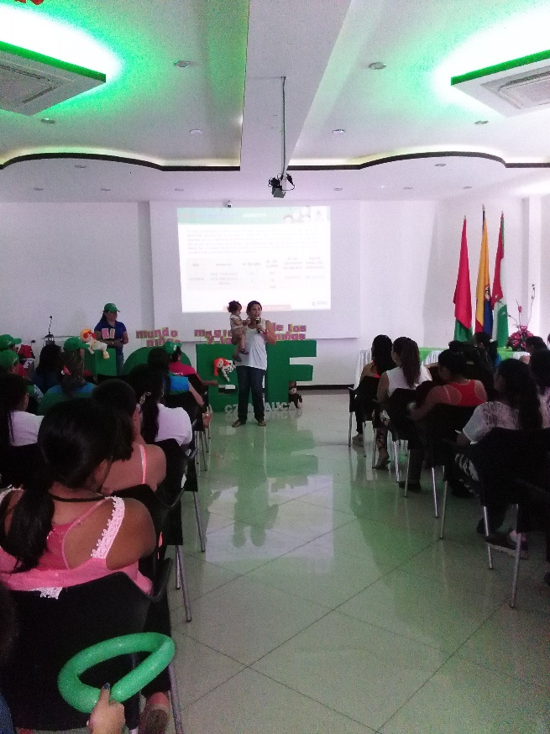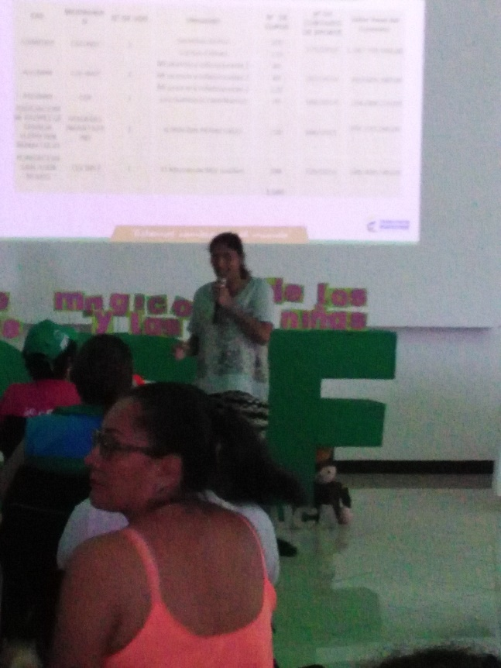

- INQUIETUDES, SUGERENCIAS Y/O RECLAMOS:

- Dentro de la atención que se le brinda a los padres incluir charlas que le orienten dentro del programa de salud sexual y reproductiva para que puedan acceder en programas de planificación familiar :

Rta: En el componente Familia, Comunidad y redes sociales que realizan las modalidades de primera infancia deben realizar un cronograma de formación en las escuelas de padres donde incluyen de acuerdo al diagnóstico temas como la planificación familiar en el cual se orientan a los usuarios sobre cómo acceder a ellos, de igual manera en las demás modalidades de servicio cuando se requiere realizan articulación con las entidades de salud para fortalecer la planificación familiar.

- Que la mesa publica se realice en espacios donde la comunidad en general tenga más acceso para que conozcan los programas de Bienestar.

Rta: Se explica a los asistentes que la mesa publica fue invitada a toda la población Araucana a través de oficio, redes sociales y programa radial, que el año pasado se había realizado en un lugar más abierto pero este año el ICBF Centro Zonal Arauca lo realizo en un espacio más cómo, de igual manera se tendrá en cuenta la recomendación para el próximo año.

- Felicitaciones al ICBF por la implementación de todos los programas de la estrategia de cero a siempre y a la EAS… muy bien esta instancia de (M.P) pero sugiero que la próxima se haga en espacios más abiertos a la comunidad donde haya mayor participación y se creen espacios para que los beneficiarios muestren productos elaborados en la modalidad.

Rta: Gracias por valorar nuestros programas, cada día el ICBF busca mejorar para brindar con calidad nuestros servicios.

- Yo personalmente estoy muy agradecida por el apoyo y colaboración que han prestado estoy feliz porque mis hijos han aprendido muchas cosas bonitas y grandes muchas gracias por esa colaboración.

Rta: Se realiza proceso de articulación con la secretaria de cultura para generar estrategias de arte y cultura para los niños y niñas de primera infancia, de igual manera se aclara que el ciclo de vida de la primera infancia no está enfocada a la formación de la educación básica esta inicia a partir de los 5 años en las instituciones educativas, que la estrategia de cero a siempre está dirigida a promover y garantizar con la intervención en las dimensiones del Desarrollo Infantil Temprano de los niños y niñas.

- Invitarlos a participar ene l foro educativo municipales próximos a desarrollar en la mesa de educación.

Rta: ICBF participara en el Foro educativo Municipal de la mesa de educación, para el fortalecimiento institucional de la secretaria de educación.

- Presento la sugerencia de los padres usuarios del programa desarrollo infantil en medio familiar, se le entregue bienestarina todos los meses y no cada dos meses.

Rta: Se debe dar cumplimiento a los lineamientos y a lo que estable la estrategia de cero a siempre, nuevamente aclarando que la edad escolar es a partir de los 5 años, pero que de igual manera en las comunidades Hitnu se ha tenido en cuenta el enfoque diferencial adecuando algunos procesos de los componentes de la modalidad como también se ha permitido y se acordado en el comité técnico del contrato atender algunos niños y niñas hasta los 6 años.

- Los felicito excelente trabajo

Rta: Gracias…

EVIDENCIAS FOTOGRAFICAS

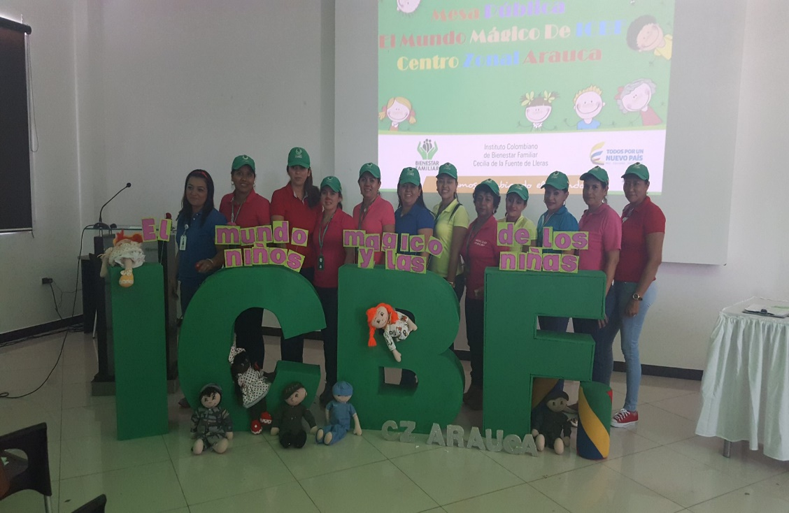

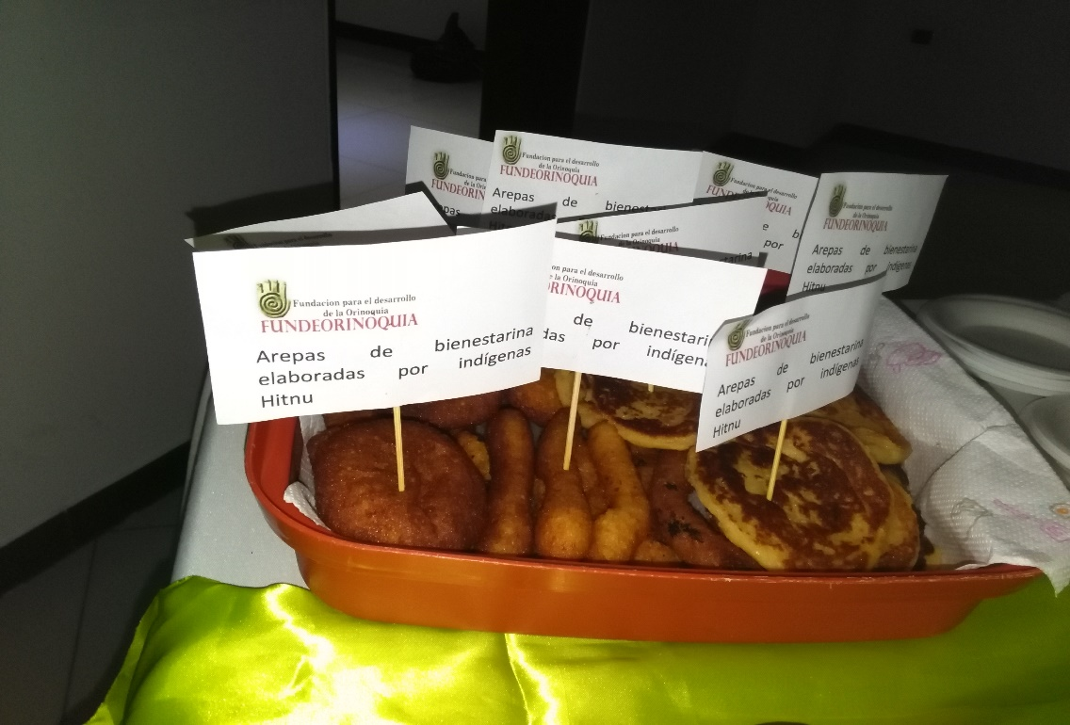

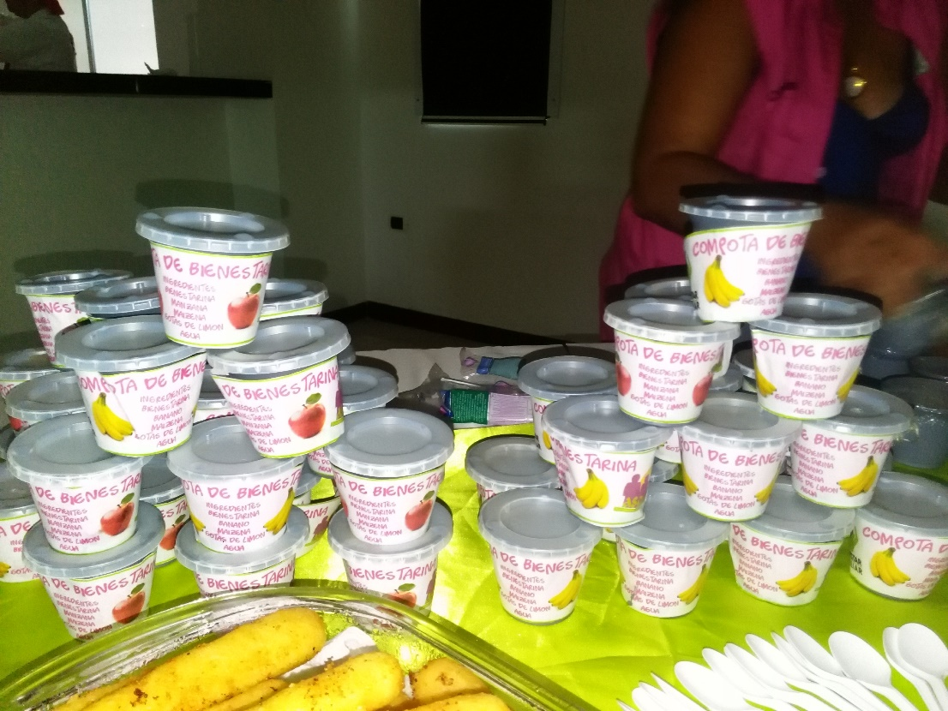

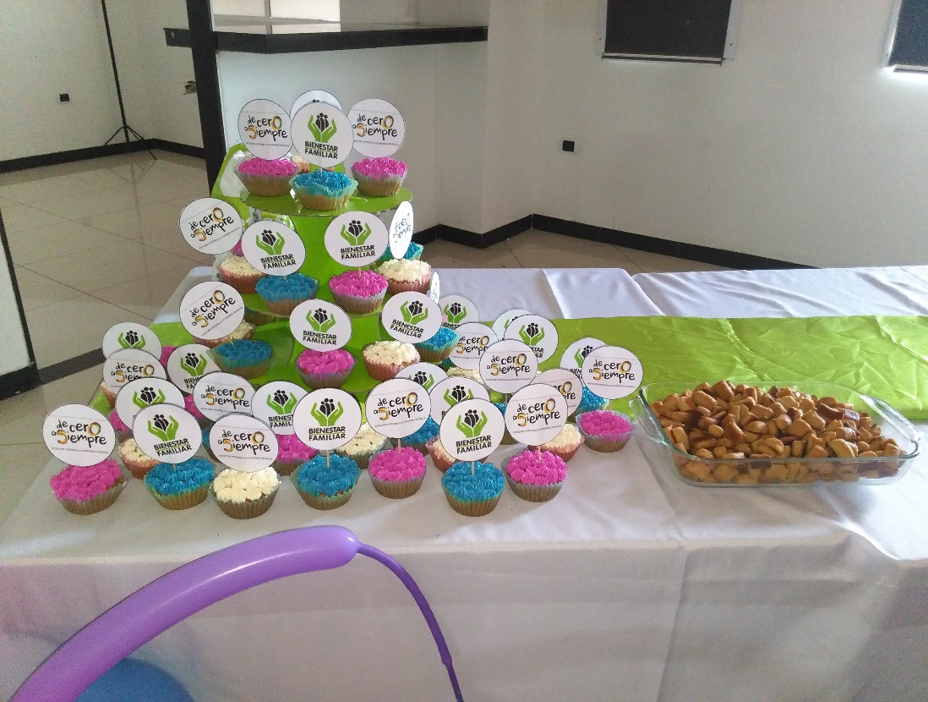

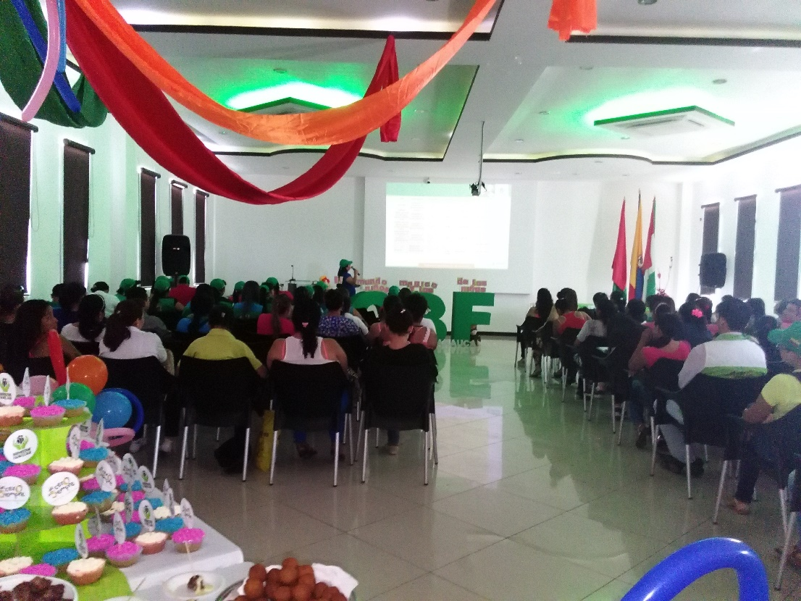

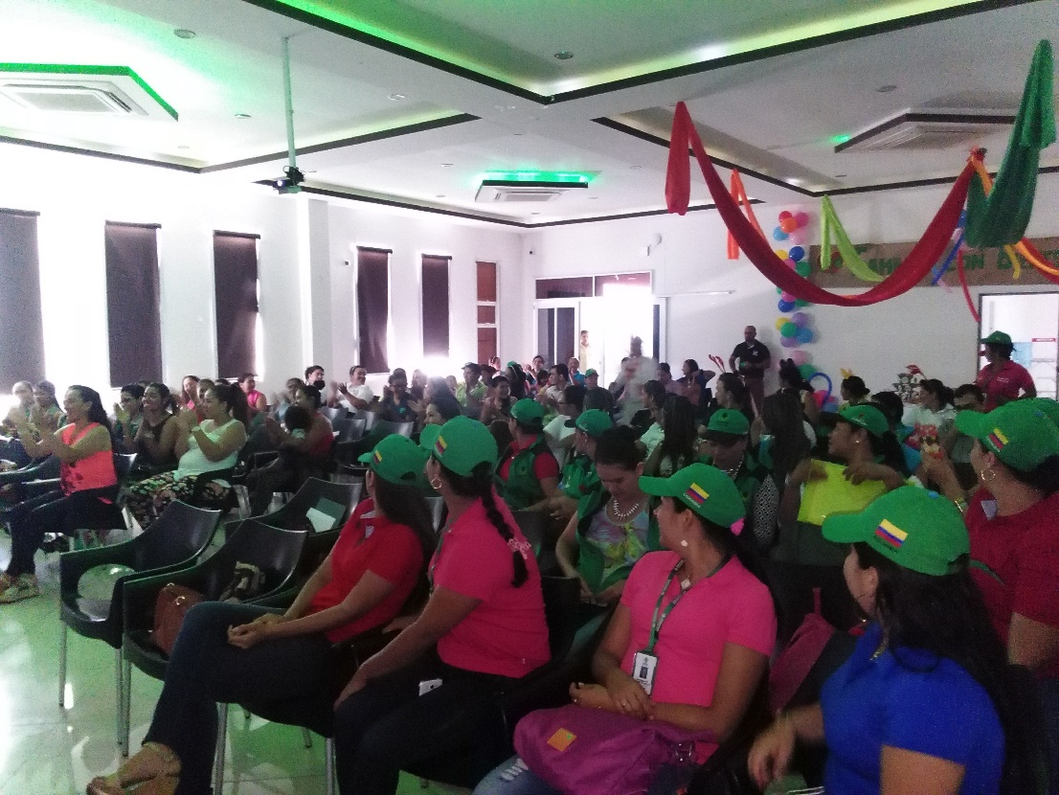

Nuevos Compromisos / tareas adquiridas |  | Responsables | Fechas

FIRMA ASISTENTES
Nombre | Cargo / Dependencia | Entidad | Firma
Próxima reunión | Fecha | Hora | Lugar

